**Plan de l’infrastructure de la société Inventaire+ (UE infra.).**

**1/Solution de plan d’infrastructure réseau de la société Inventaire+.**

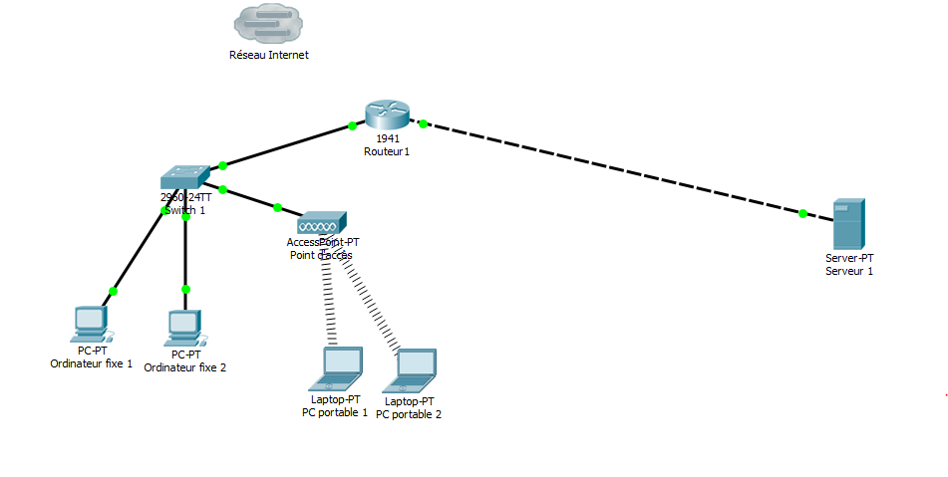Suite à la lecture de l’existant de la société Inventaire+ et de l’étude d’une solution appropriée à la demande du client, nous avons mis en place la maquette du plan d’infrastructure suivant :

En termes de matériel, cette solution comprend quatre clients (déjà présents au sein de la société), soit deux ordinateurs fixes et deux ordinateurs portables (reliés à un point d’accès pris en compte dans la solution). De plus, un serveur sera nécessaire au sein de cette infrastructure afin de répondre au besoin de disposer d’un espace de partage de documents pour l’entreprise, mais aussi afin d’y héberger l’intranet et l’extranet de l’entreprise.

L’ensemble des éléments du réseau sera relié à un routeur qui permettra à chaque client de disposer d’une connexion Internet fiable(au sein de la maquette, le réseau Internet est symbolisé par le nuage), tout comme sécurisée par la mise en place potentiels firewalls.

Enfin, le réseau sera divisé en deux sous-réseaux, permettant une certaine flexibilité en terme de taille du réseau vis-à-vis du réseau destiné à la partie serveur qui se trouve dans la réalité être assez encombrante (en effet ce choix permet de placer la partie serveur dans un bâtiment/local distinct de bâtiment principale sachant que la mise en place d’un serveur nécessite un environnement particulier).

**2/Mise en place de la maquette Packet-Tracer et du plan d’adressage des IP.**

**A/ Description de l’infrastructure du réseau :**

Le réseau LAN de l’entreprise possèdera une adresse IPv4 de classe C (puisqu’un octet dédié aux hôtes est suffisant, en effet ce choix nous offre une capacité de 254 hôtes, pour un besoin de 5 hôtes), celle-ci sera 193.194.195.0.

De plus, afin de définir l’adresse de chaque terminal du réseau, un masque de sous-réseaux de type 255.255.255.0 sera configurer en complément des adresses IP de chaque hôte.

**B/ Mise en place de cette infrastructure réseau :**

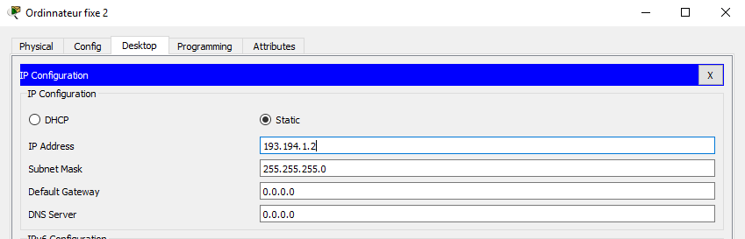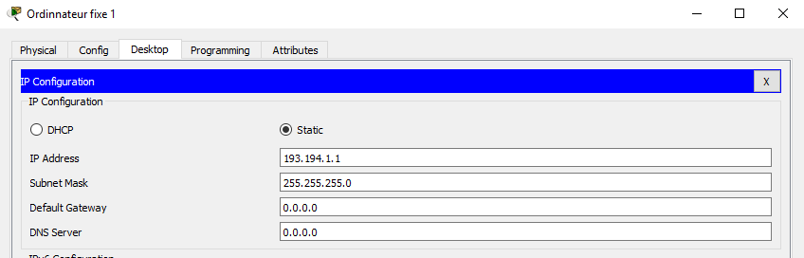**Configuration de l’adressage IP des Ordinateurs fixes :**

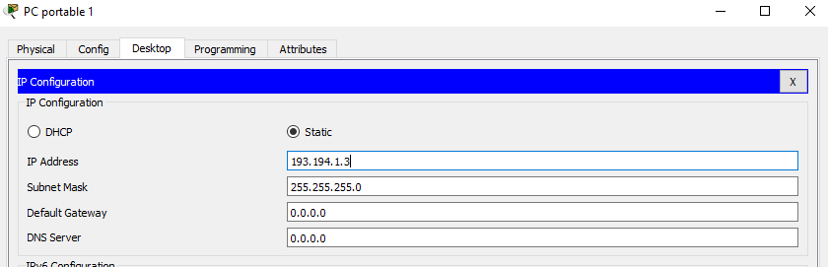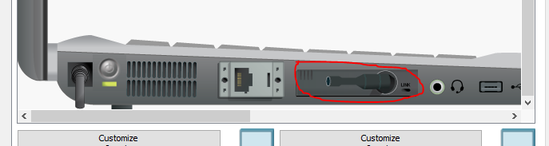**Mise en place du mode sans-fil sur les PC portables et de leur adressage IP.**

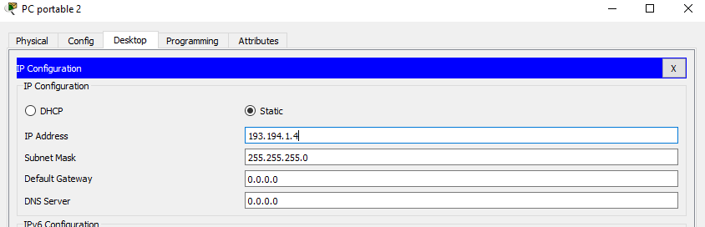

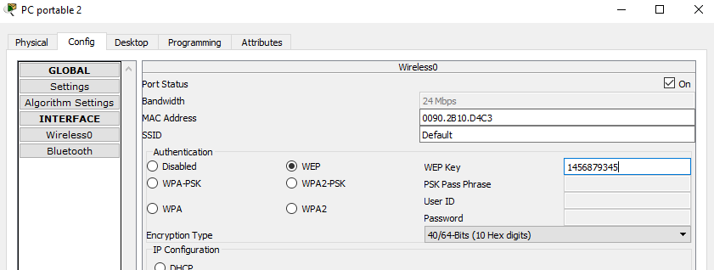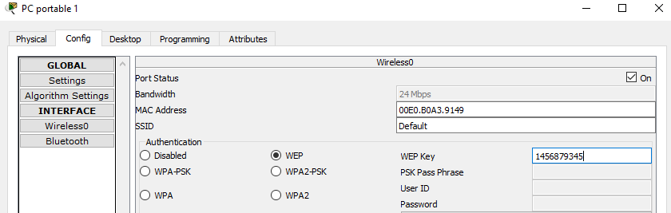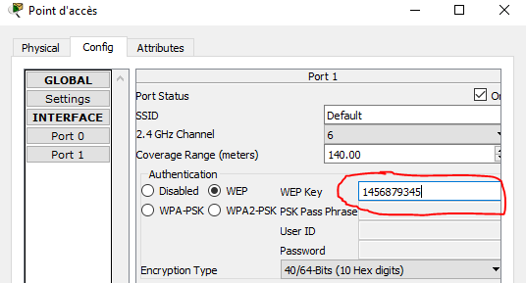**Configuration du point d’accès :**

**Configuration de l’adresse IP du serveur :**

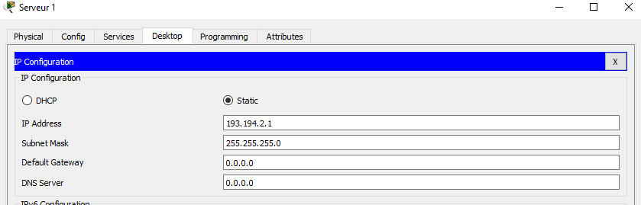

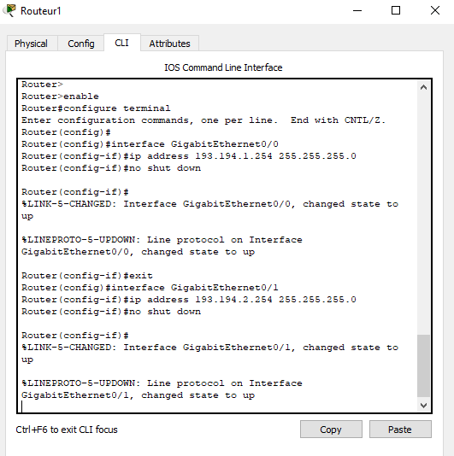**Configuration des interfaces du routeur *(leurs adresses IP correspondent à celles des Gateways)* :**

**Configuration de la Gateway de chaque terminal *(bureau puis onglet configuration IP)*:**

Les ordinateurs fixes et les PC portables situés au sein du premier sous-réseau ont pour passerelle par défaut l’adresse IP de l’interface GigabitEthernet0/0 du routeur soit 193.194.1.254. Quant au serveur, situé sur le second sous-réseau, sa passerelle par défaut correspond à l’adresse IP de l’interface GigabitEthernet0/1 du routeur soit 193.194.2.254.

**Test de l’interconnectivité des différents nœuds du réseau :**

Afin de rendre compte de l’interconnectivité des différents nœuds de la maquette du réseau, nous avons pingé chaque nœud depuis le l’invité de commande de l’ordinateur fixe 1 via la commande *ping* suivi de l’adresse IP correspondante. Les résultats concluants du bon fonctionnement du réseau sont les suivants :

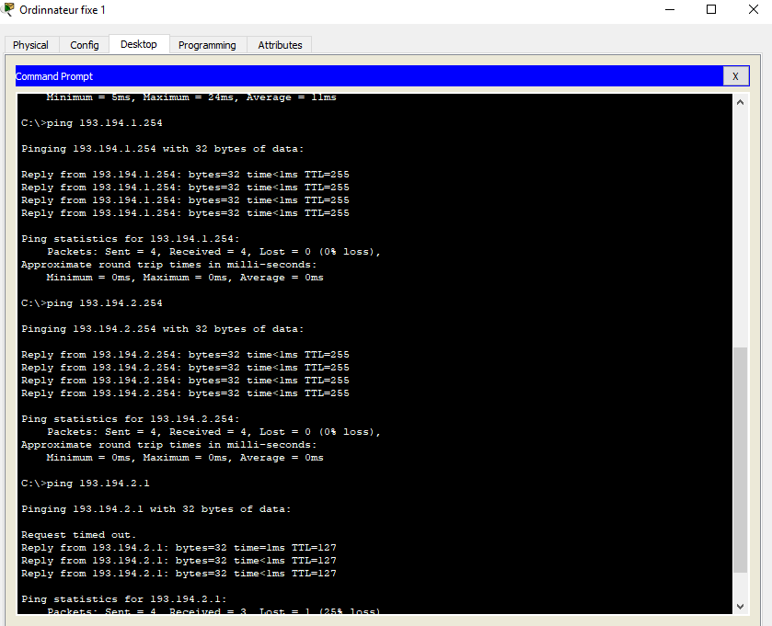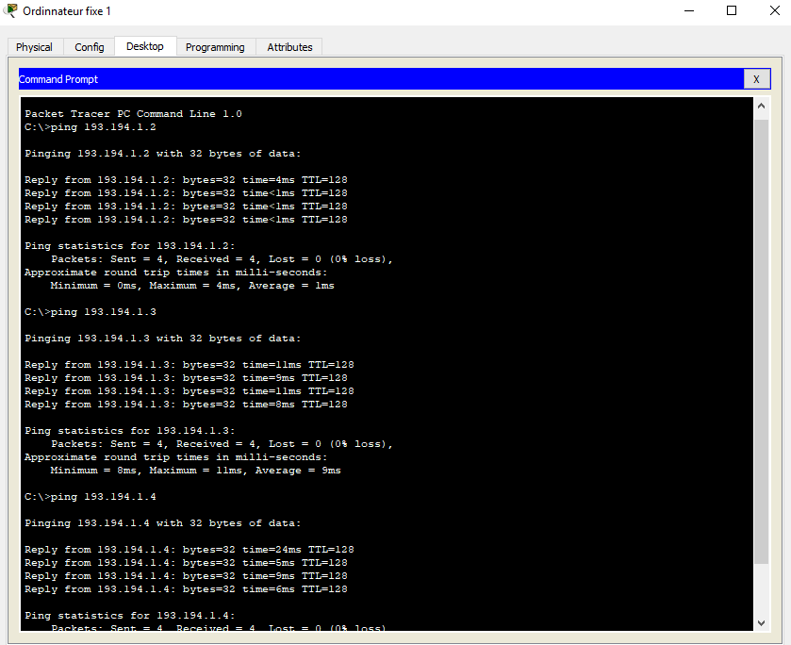

Les nœuds pingés sont ici dans l’ordre : l’interface 1 du routeur, l’interface 2 du routeur et le serveur 1.

Les nœuds pingés sont ici dans l’ordre : l’ordinateur fixe 2, le PC portable 1 et le PC portable 2.

**C/ Plan d’adressage IP du réseau proposé.**

Ci-joint est lié un tableau récapitulatif de l’adressage IP du réseau :

|  |  |  |  |
| --- | --- | --- | --- |
| **NOM DU TERMINAL** | **VISUEL DU TERMINAL** | **ADRESSE IP DU TERMINAL** | **MASQUE DE SOUS RESEAU** |
| **Ordinateur fixe 1** |  | **193.194.1.1** | **255.255.255.0** |
| **Ordinateur fixe 2** |  | **193.194.1.2** | **255.255.255.0** |
| **PC portable 1** |  | **193.194.1.3** | **255.255.255.0** |
| **PC portable 2** |  | **193.194.1.4** | **255.255.255.0** |
| **Interface 1 du routeur** |  | **193.194.1.254** | **255.255.255.0** |
| **Interface 2 du routeur** |  | **193.194.2.254** | **255.255.255.0** |
| **Serveur 1** |  | **193.194.2.1** | **255.255.255.0** |